

Центральный совет Профсоюза

КОНТАКТЫ
Почтовый адрес:
117342, г. Москва, ул. Бутлерова, д. 17, корп. «C» (бизнес-центр Neo Geo)
Многоканальный телефон:
+7 (495) 134-33-30
Электронная почта:
mail@eseur.ru
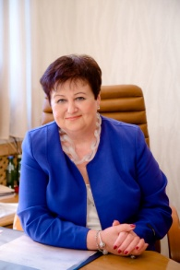 | ПРЕДСЕДАТЕЛЬ ОБЩЕРОССИЙСКОГО ПРОФСОЮЗА ОБРАЗОВАНИЯ,  Председатель Международного объединения профсоюзов работников образования и науки,вице-президент Европейского комитета профсоюзов образования, президент Лиги образования,президент Совета Ассоциации профсоюзов работников непроизводственной сферы Российской Федерации, отличник народного просвещения, заслуженный учитель Российской Федерации, кавалер Ордена Дружбы  Галина Ивановна Меркулова
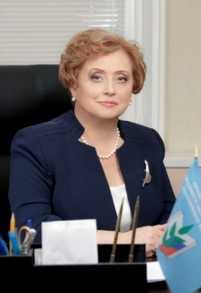 | ЗАМЕСТИТЕЛЬ ПРЕДСЕДАТЕЛЯ ПРОФСОЮЗА,  отличник народного просвещения,  почётный работник общего образования Российской Федерации  Татьяна Викторовна Куприянова
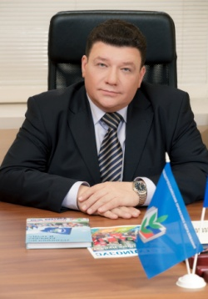 | ЗАМЕСТИТЕЛЬ ПРЕДСЕДАТЕЛЯ ПРОФСОЮЗА,  почётный работник сферы молодёжной политики Российской Федерации,  почётный работник высшего профессионального образования Российской Федерации  Вадим Николаевич Дудин
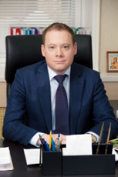 | ЗАМЕСТИТЕЛЬ ПРЕДСЕДАТЕЛЯ ПРОФСОЮЗА,  почётный работник сферы образования Российской Федерации  Михаил Васильевич Авдеенко

ФЕДЕРАЦИЯ НЕЗАВИСИМЫХ ПРОФСОЮЗНЫХ РЕСПУБЛИК

Адрес
Российская Федерация, 119119, Москва, Ленинский проспект, 42, Федерация Независимых Профсоюзов России Электронная почта: fnprapp@fnpr.ru

Контактные телефоны
Факс: +7 495 930-99-83
Справки по письмам: +7 495 938-88-24
Прием почты: +7 495 938-78-99
Юридическая консультация: +7 495 938-84-39

Список руководителей ФНПР
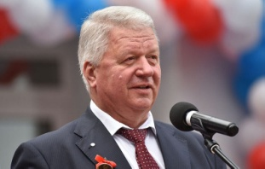 | Шмаков Михаил Викторович  Председатель ФНПР
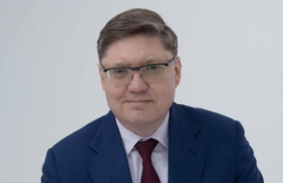 | Исаев Андрей Константинович  Заместитель Председателя ФНПР
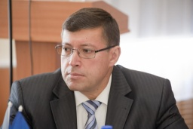 | Кришталь Давид Михайлович  Заместитель Председателя ФНПР
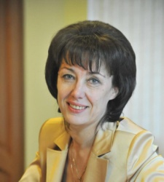 | Кузьмина Нина Николаевна  Заместитель Председателя ФНПР
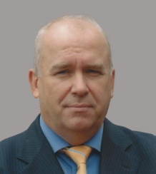 | Макаров Евгений Иванович  Заместитель Председателя ФНПР
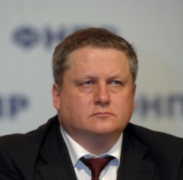 | Некрасов Сергей Геннадьевич  Заместитель Председателя ФНПР
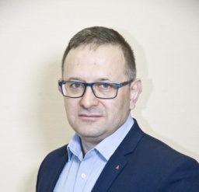 | Шершуков Александр Владимирович  Заместитель Председателя ФНПР

ТАТАРСТАНСКАЯ РЕСПУБЛИКАНСКАЯ ОРГАНИЗАЦИЯ ОБЩЕРОССИЙСКОГО ПРОФСОЮЗА ОБРАЗОВАНИЯ
 | Председатель | Прохоров  Юрий Петрович | тел.:(843) 238-96-04  info@edunion.ru
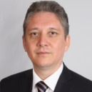 | Заместитель председателя | Яруллин Ильдар Махмутович | тел.: (843) 236-06-93  yarullin@edunion.ru
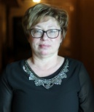 | Главный бухгалтер | Шакирзянова  Людмила Валентиновна | тел.:(843) 236-17-85  finotdel@edunion.ru
 | Главный технический  инспектор труда | Алексанов  Михаил Евгеньевич | тел.:(843) 238-80-94  tit1602@eseur.ru
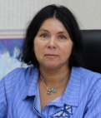 | Главный правовой инспектор труда | Бургуева  Диляра Ильясовна | тел.:(843) 238-80-94  pravo@edunion.ru
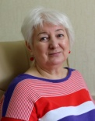 | Главный специалист по  социальной защите | Гафарова  Гульсина Асхатовна | тел.:(843) 236-91-21  sp@edunion.ru
 | Главный специалист по работе  с профорганизациями вузов и ссузов | Корнийченко  Татьяна Юрьевна | тел.:(843) 236-91-21  tukorn@yandex.ru
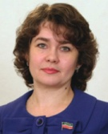 | Главный специалист по  организационно-методической работе | Проценко Ирина Николаевна | тел.:(843) 236-06-93  org@edunion.ru
 | Главный специалист по  информационной работе | Галяветдинова  Елена Викторовна | тел.:(843) 236-37-92  pr@edunion.ru
 | Ведущий специалист | Мифтахова  Румия Габдуллазяновна | тел./факс: (843) 238-96-04  info@edunion.ru

Федерация профсоюзов Республики Татарстан
Контакты
Союз «Федерация профсоюзов Республики Татарстан»
420012, г. Казань, ул. Муштари, д. 9
Телефон: +7 (843) 236-93-14
Факс: +7 (843) 236-93-11
Электронная почта: official@proftat.ru, official16@yandex.ru
Кузьмичева Елена Ивановна
Наименование организации:
Федерация профсоюзов Республики Татарстан
Контакты:
Телефон: 236-93-14. Факс: 236-93-11. E-mail: official@proftat.ru
Профсоюзная должность:
Председатель

НАБЕРЕЖНО-ЧЕЛНИНСКАЯ ГОРОДСКАЯ ПРОФСОЮЗНАЯ ОРГАНИЗАЦИЯ РАБОТНИКОВ ОБРАЗОВАНИЯ
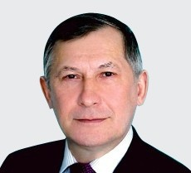  Халиуллин  Флорит Аскатович  Председатель  Телефон: 8 (8552) 59-20-07 | 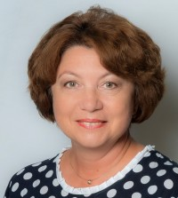  Хусниева  Лилия Рафаилевна  Главный специалист  Телефон: 8 (8552) 59-36-92 | 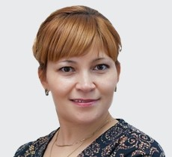  Шаймарданова  Лейсан Флусовна  Главный бухгалтер  Телефон: 8 (8552) 59-20-78
  Саяхова  Альмира Рафаеловна  Правовой инспектор труда  Телефон: 8 (8552)59-36- | 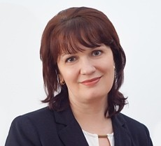  Козина  Лариса Анатольевна  Главный специалист  Телефон: 8 (8552)59-20-78 |   Тимирова  Полина Рафисовна  Ведущий специалист  Телефон: 8 (8552) 59-20-07

